Предложение по организации новогоднего банкета

Wellcome

Канапе (45г на персону)
Подкопченая форель с крем чизом и укропом
Копченый окорок с пикулями на ржаных тостах
Филе индейки с рамболем и специями
Канапе с сыром камамбер и виноградом

Напитки (400мл на персону)
Сок в ассортименте (яблоко, апельсин, вишня) (200мл)
Чинзано Асти (100мл)
Мартини Бьянко (100мл)

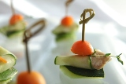

Банкет
(Расчет на 1 персону)
Холодные закуски (310г на персону)

(120г на персону)
Спринг-роллы с королевской креветкой и восточным соусом
(50г на персону)
Рулет из курицы с фруктами

Рыбное ассорти (60г на персону)
Лосось норвежский малосоленый
Осетрина холодного копчения
Ломтики филе копченого угря

Мясное ассорти (80г на персону)
Корейка сырокопченая
Вырезка, фаршированная шпинатом, кедровым орехом и сыром
Буженина домашняя, шпигованная чесночком
Рулет из утки с лесными грибами

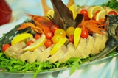

Маринады (120г на персону)
Маринованные огурчики
Маринованные грибочки с душистым маслом и лучком
Помидорчики соленые
Молодые побеги дикого чеснока
Маслины, оливки
Капуста Гурийская с гвоздикой

Сырная тарелка, украшенная ягодами и орешками (60г на персону)
Эмменталь
Мадригал
Дор Блю
Бри

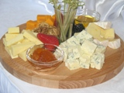

Салаты (405г на персону)
Салат из рукколы с креветками, черри и пармезаном

Салат из копченого окорока с языком и шампиньонами под соусом из грецкого ореха

Салат из курицы с манго и лепестками миндаля

Овощная корзина (помидорчики, огурчики, разноцветный сладкий перец, салат, зелень)

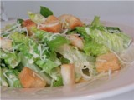

Горячая закуска
(1 на выбор гостя, 155г)
Горячий штрудель с лососем на соусе из шпината
Рулет из молодого кролика, выдержанный в травах и специях с блинчиками из картофеля и соусом Пуаврад

Горячее блюдо с гарниром
(1 на выбор гостя, 240г)
Норвежский лосось, маринованный в белом вине, подается на соусе "Женвуаз" с молодым картофелем и овощным жульеном
Жареная говяжья вырезка с маринованной грушей и клюквенным соусом

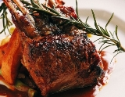

Хлебный буфет (100г на персону)
Булочка мраморная из двух видов хлеба (багетный и злаковый)
Домашняя Чиабатта
Хлеб Сольери с прованскими травами

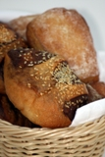

Десертный стол
(280г на персону)
Воздушное апельсиновое суфле со взбитыми сливками на нежном бисквите с ромовой пропиткой и свежими фруктами

Шоколадный трюфель с грильяжем из фундука на соусе из ежевики

Коллекция свежих фруктов

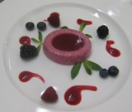

Напитки 1220мл
Чай «Ньюби», кофе «Эспрессо», сливки
Минеральная вода с газом и без
Сок в ассортименте (яблоко, вишня, апельсин)

Средний вес продукции без напитков на одного гостя составляет 1 715г
Средняя стоимость на одного гостя
3 480 рублей.

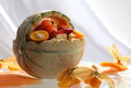

Общая стоимость мероприятия включает в себя полный пакет услуг:
- доставку мебели, посуды и оборудования
- организацию зала и кухни
- работу официантов, поваров и технического персонала в течение 6 часов.

